23.12.2018

Beytullah Tiryaki / Ender Gülger

172805003 / 172805008

Personel Maaş Hesaplama Yazılımı

**#Proje 1**

**Algoritma ve Programlama I**

Manisa Celal Bayar Üniversitesi

Yazılım Mühendisliği

**İÇİNDEKİLER**

* Analiz
* Tasarım
* Programcı Kataloğu
* Kullanıcı Kataloğu

**ANALİZ**

Bir işyerindeki Maaş İşleri Bürosu’nda kullanılmak üzere, çalışanların aylık toplam brüt ücretlerini, gelir vergisi kesintilerini ve aylık net ücretlerini hesaplamak, en az sayıda banknot ve madeni para kullanarak maaş ödemelerini yapmak ve çalışanlar hakkında bazı istatistiksel bilgiler elde etmek için kullanıcıdan istenilen değerleri aldık.

**TASARIM**

* Bizden istenilen değerleri önce int,char,float olarak ayırıp tanımladık.
* Do While döngüsünü ve içinde if kullanarak kullanıcıdan Tc kimlik numarasını aldık ve tc değerine atadık.
* 11 sayı olarak tanımladık 11 sayıdan az veya harf girdiğimiz taktirde kullanıcıdan yeniden Tc kimlik numarası istiyor.
* Adı ve Soyadını alıp ad, soyad değişkenlerine atadık.
* Aylık brüt ücretini alıp aylik_burutucret değerine atadık ve aylik_brutucret 1770.50 tl den küçük veya eşitse 1770.50 olarak aldırıyoruz.
* Medeni durumunu kullanıcıdan alıp medeni değişkenine atadık ve e/E/B/b harfleri dışında başka bir şey girdiğimizde kullanıcıdan yeniden medeni durumu girmemizi istiyor.
* Soruya cevap olarak e/E harflerinden birini girersek eşiniz çalışıyor mu sorusunu sorup cevabı esiniz değişkenine atıyor.
* h/H harflerinden birini girersek es_para değişkenine 220 değerini atıyor.
* Bakmakla yükümlü olduğunuz çocuk sayısını kullanıcıdan alıp çocuk_sayisi değişkenine atıyoruz.
* Çocuk sayısı 0 dan küçük ise soruyu birdaha soruyor.
* Çocuk sayısı 0 dan büyük veya eşitse Yaşı 6 dan büyük olanların sayısı soruyor ve değeri altidanbuyuk_cocuksayisi değişkenine atıyor .
* Herhangi bir engeliniz var mı sorusunu sorup cevabı engel değişkenine atadık e/E/H/h harfleri dışında başka bir ifade girdiğimizde soruyu yeniden sormasını sağladık.
* e/E harfleri girildiğinde Engellilik oranını sorup engellilik_orani değişkenine atadık.
* Engellilik_orani 40 ve 60 arasında ise engel derecesi 3 ve indirimi 210, 60 ve 80 arasında ise engel derecesi 2 ve indirimi 470, engellilik_orani 80 ve 100 arasında ise engel derecesi 1 ve indirimi 900, engellilik oranı 39 ve 0 arasında ise engel derecesi ve indirimi 0 olarak atadık.
* aylik_brutücret 2000 aşağısında ise aylik_brutucret i 15 ile çarpıp 100 e böldükten sonra engel_indirimi değişkeniyle çıkarıp aylık_vergi değerine atadık.
* aylik_brutücret 2000 ile 5000 arasında ise aylik_brutucret i 20 ile çarpıp 100 e böldükten sonra engel_indirimi değeriyle çıkarıp aylık_vergi değişkenine atadık.
* aylik_brutücret 5000 ile 10000 arasında ise aylik_brutucret i 27 ile çarpıp 100 e böldükten sonra engel_indirimi değişkeniyle çıkarıp aylık_vergi değerine atadık.
* aylik_brutucret 10000 ve üstünde ise aylik_brutucret i 35 ile çarpıp 100 e böldükten sonra engel_indirimi değişkeniyle çıkarıp aylık_vergi değerine atadık.
* net_ucreti 200 e böldüğümüzde 1 ve üstü çıkıyorsa ekrana o sayı kadar 200 tl vardir yazdırıp ikiyuz değişkenine atıyor ve net_ucretten kaç tane 200 tl var ise onu çıkarıp kalan parayı buluyoruz.
* Kalan parayı 100 e böldüğümüzde 1 ve üstü çıkıyorsa ekrana o sayı kadar 100 tl vardir yazdırıp yuz değişkenine atıyor ve net_ucretten kaç tane 100 tl var ise onu çıkarıp kalan parayı buluyoruz.
* Kalan parayı 50 ye böldüğümüzde 1 ve üstü çıkıyorsa ekrana o sayı kadar 50 tl vardir yazdırıp elli değişkenine atıyor ve net_ucretten kaç tane 50 tl var ise onu çıkarıp kalan parayı buluyoruz.
* Kalan parayı 20 ye böldüğümüzde 1 ve üstü çıkıyorsa ekrana o sayı kadar 20 tl vardir yazdırıp yirmi değişkenine atıyor ve net_ucretten kaç tane 20 tl var ise onu çıkarıp kalan parayı buluyoruz.
* Kalan parayı 10 a böldüğümüzde 1 ve üstü çıkıyorsa ekrana o sayı kadar 10 tl vardir yazdırıp on değişkenine atıyor ve net_ucretten kaç tane 10 tl var ise onu çıkarıp kalan parayı buluyoruz.
* Kalan parayı 5 e böldüğümüzde 1 ve üstü çıkıyorsa ekrana o sayı kadar 5 tl vardir yazdırıp bes değişkenine atıyor ve net_ucretten kaç tane 5 tl var ise onu çıkarıp kalan parayı buluyoruz.
* Kalan parayı 1 e böldüğümüzde 1 ve üstü çıkıyorsa ekrana o sayı kadar 1 tl vardir yazdırıp bir değişkenine atıyor ve net_ucretten kaç tane 1 tl var ise onu çıkarıp kalan parayı buluyoruz.
* Kalan parayı 0.50 e böldüğümüzde 1 ve üstü çıkıyorsa ekrana o sayı kadar 50 kurus vardir yazdırıp ellikurus değişkenine atıyor ve net_ucretten kaç tane 50 kuruş var ise onu çıkarıp kalan parayı buluyoruz.
* Kalan parayı 0.25 e böldüğümüzde 1 ve üstü çıkıyorsa ekrana o sayı kadar 25 kurus vardir yazdırıp yirmibeskurus değişkenine atıyor ve net_ucretten kaç tane 25 kuruş var ise onu çıkarıp kalan parayı buluyoruz.
* Kalan parayı 0.10 a böldüğümüzde 1 ve üstü çıkıyorsa ekrana o sayı kadar 10 kurus vardir yazdırıp onkurus değişkenine atıyor ve net_ucretten kaç tane 10 kuruş var ise onu çıkarıp kalan parayı buluyoruz.
* Kalan parayı 0.05 e böldüğümüzde 1 ve üstü çıkıyorsa ekrana o sayı kadar 5 kurus vardir yazdırıp beskurus değişkenine atıyor ve net_ucretten kaç tane 5 kuruş var ise onu çıkarıp kalan parayı buluyoruz.
* Kalan parayı 0.01 e böldüğümüzde 1 ve üstü çıkıyorsa ekrana o sayı kadar 1 kurus vardir yazdırıp birkurus değişkenine atıyor ve kalan paramız 0 kalmış oluyor.
* En sonda kullanıcıdan aldığı değerlerle birlikte tüm hesaplamaları yaptıktan sonra ekrana yazdırıp Baska calisan var mi sorusunu sordurup işleme devam ediyor.

**Programcı Kataloğu**

* Bu projeyi hazırlamak, ekip arkadaşım Beytullah Tiryaki ile beraber yaklaşık olarak 1 haftamızı almıştır. Beraber ortaklaşarak yaptığımız ve dışarıdan da yardımlar alarak yaptığımız projemizin test ve raporlama işlemleri ise kısa bir süre içerisinde hallolmuştur.
* Kaynak kod çıktısı:

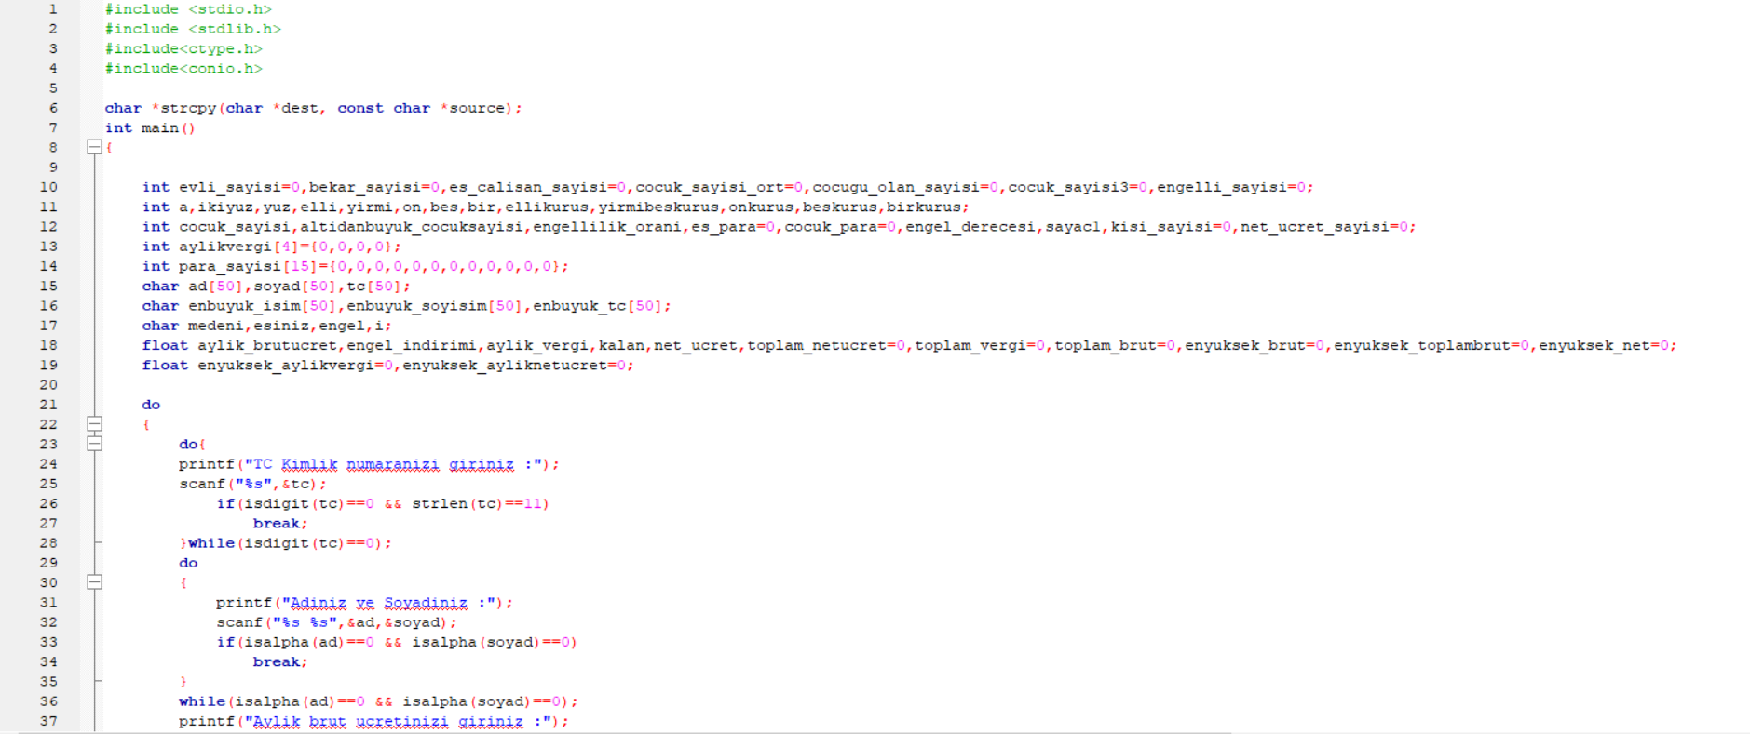

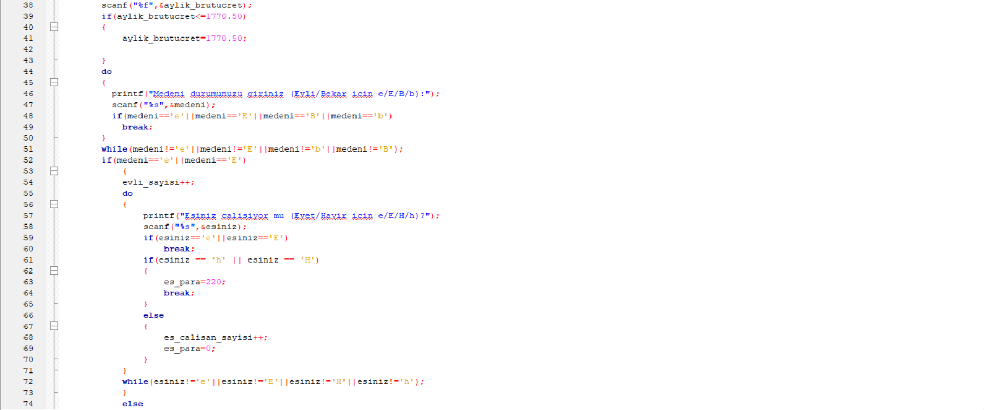

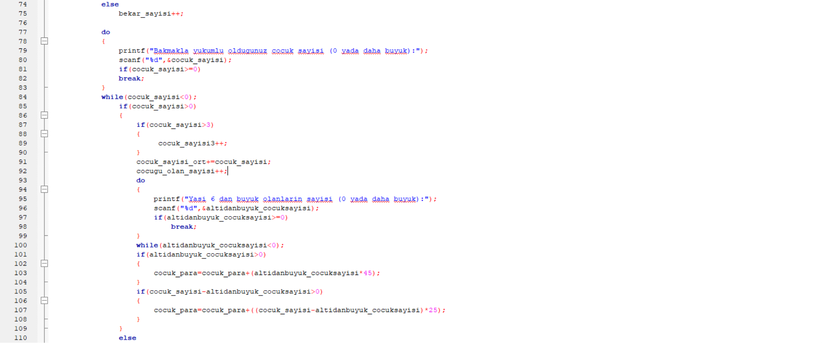

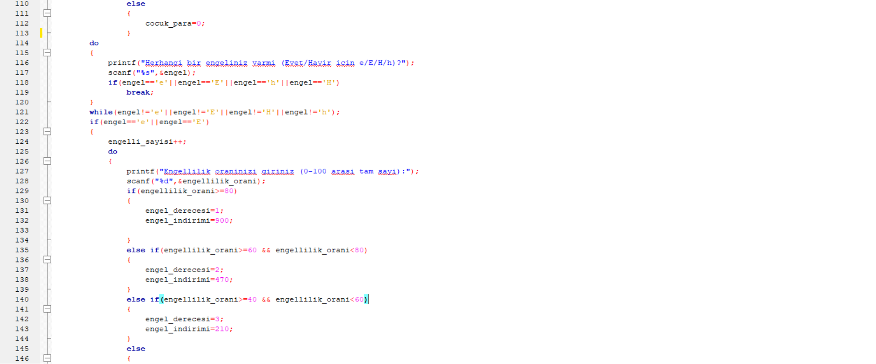

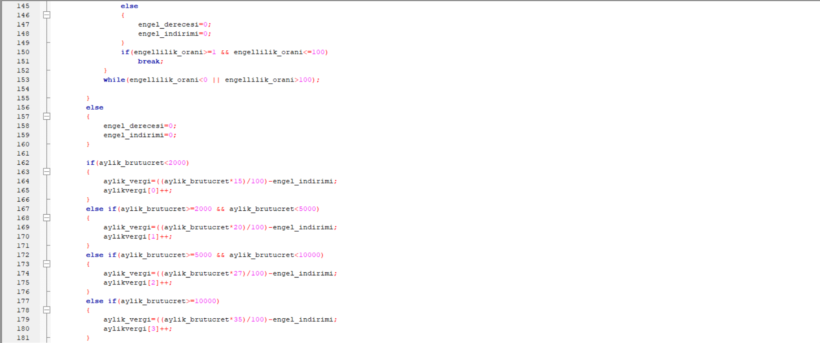

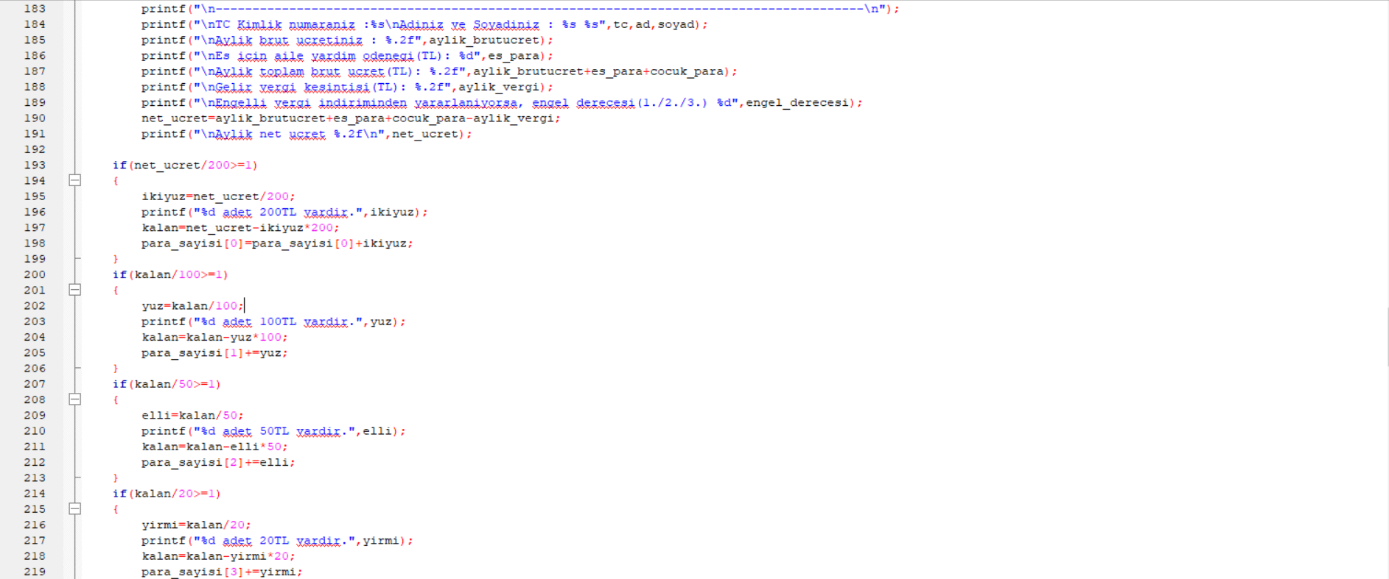

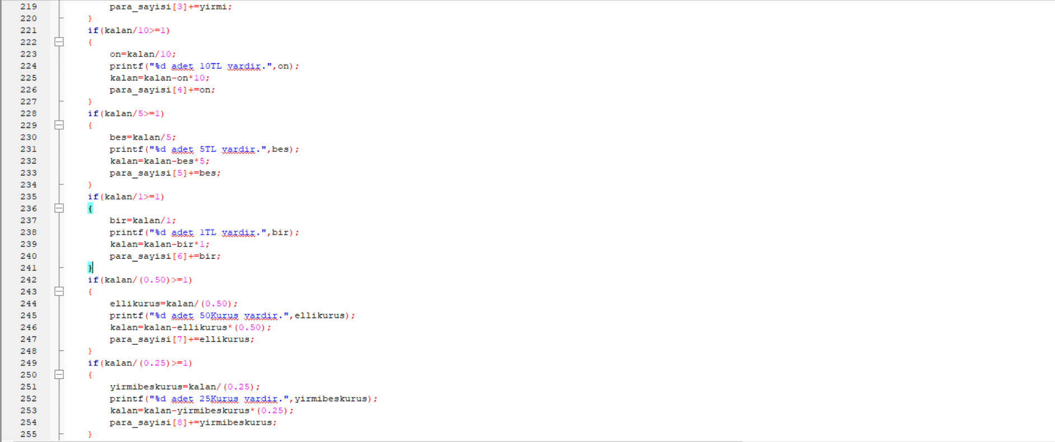

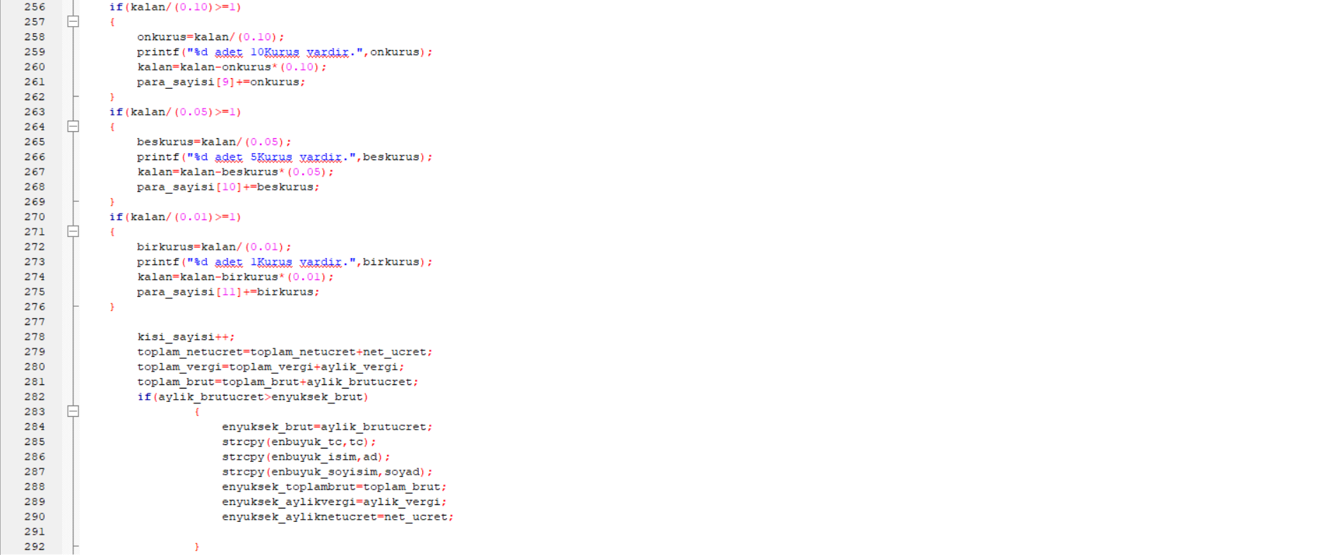

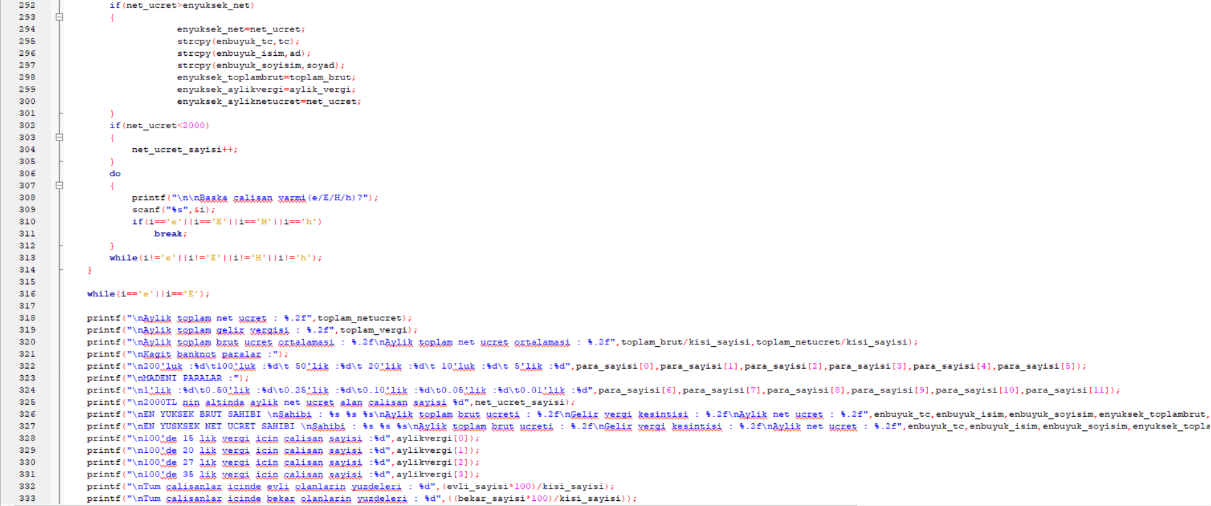

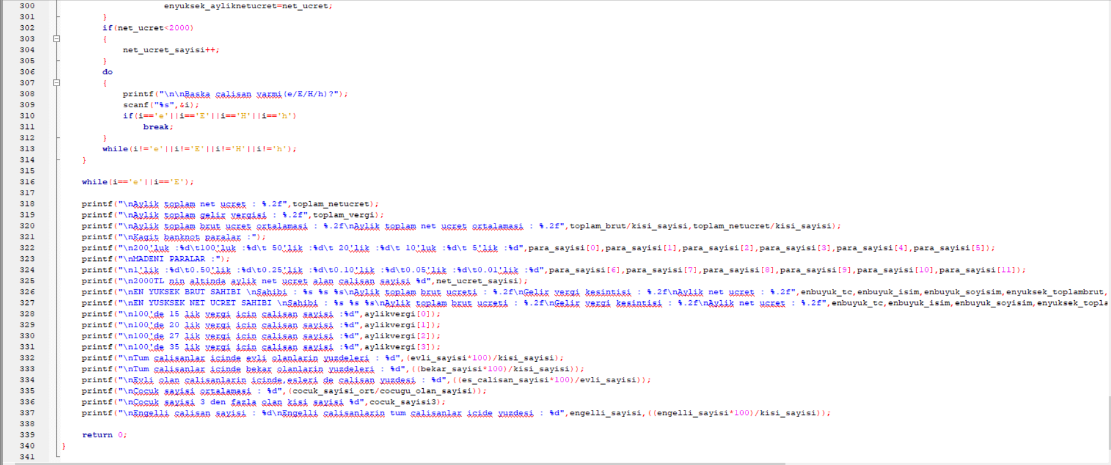

**Kullanıcı Kataloğu**

